广东省教育统计学会
粤教统函〔2021〕3号
关于开展2021年度广东省教育调查大赛的通知

各高校团委、学生会、研究生会：
为贯彻落实党的十九大和十九届五中全会精神, 贯彻落实习近平总书记关于教育的重要论述和全国教育大会精神，进一步引导更多优秀大学生关注教育发展、运用科学方法发现和解决教育问题，通过学以致用的实践培养科学精神与求实创新态度，提升对政策、理论和教育情境的理解能力，进而促进我国教育事业高质量发展，现决定举办2021年广东省教育调查大赛活动。具体相关事项现通知如下：
一、组织架构
主办单位：广东省教育统计学会
广东省学生联合会
承办单位：共青团华南师范大学环境学院委员会
二、活动时间
2021年7月至2021年11月
三、参赛要求
（一）广东省各高校在校大学生，包括专科生、本科生和研究生(硕士、博士)；
（二）项目以团队名义申请，具体团队人数视参赛类别而定；
（三）每个团队需聘请一位以上相关专业的教师担任指导教师；
四、大赛内容
为体现面向教育应用创新的特点，2021年广东省教育调査大赛参赛作品分为教育调查报告和教育信息可视化设计作品两大参赛类别，其中教育调查报告类下分三大类型：基础教育类、高等教育类、职业教育类，要求此类别参赛队伍仅提交一份作品；教育信息可视化设计类作品下分三大类型：教育信息图形设计、教育动态信息影像、教育数据可视化，鼓励该类别参赛队伍提交多份作品。本次大赛要求调查报告类参赛作品须以目前广东省各级各类教育发展和改革中的热点及问题为调査对象，选题应正面积极，体现关注建设高质量教育体系；教育信息可视化设计类作品须对政策文本、官方数据等权威资料进行创新性设计与呈现。鼓励各在校大学生选择视角独特、创新性强、能提供政策依据的选题，参考选题详见附件二。
五、参赛作品相关要求
1.参赛作品应与教育密切相关，面向真实教育热点与问题。
2.参赛作品的内容应健康、合法，无任何不良信息。
3.参赛作品要求严格遵守有关规定，遵循互联网资源合法使用意识，按计划认真开展调查研究或设计类工作，不存在学术造假情况。
4.参赛作品内容要求完整，符合技术与应用相关规范。对于内容不完整、存在任何虚假信息、违背相关法律、法规，涉嫌作弊行为、侵犯他人知识产权等作品，均视为无效参赛作品。
6.各参赛类别作品具体要求请参考附件一，请严格按要求提交。
六、赛程安排
（一）参赛报名及作品提交阶段（即日起—2021年9月30日前）
参赛团队可根据本次大赛的选题要求选定题目，具体参赛类别和要求请参考相关附件。请有意参赛的同学加入QQ咨询群，群号为：829667088（2021年广东省教育调查大赛咨询①群）、871449342（2021广东省教育调查大赛咨询②群）。具体如下：
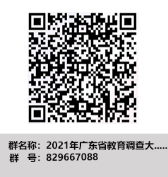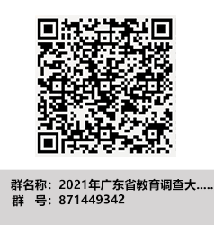
请各参赛队伍于截止日期（2021年9月30日）前，将PDF版及WORD版报名表、隐藏信息版本作品文件夹和非隐藏信息版本作品文件夹压缩成包提交至大赛秘书处邮箱gdjydc2018@163.com，邮件主题及附件标题请规范填写，其中调查报告类作品命名包含参赛类别、作品类型、申报者姓名、具体题目及所在单位信息，如“调查报告类+基础教育类+李某某+××调查报告+××大学”；教育信息可视化设计类作品命名包含参赛类别、作品类型、申报者姓名、具体题目及所在单位信息，如“教育信息可视化设计类+教育数据可视化+李某某+××作品+××大学”。不同参赛类别作品提交内容有所差异，调查报告类作品需提交报名表和完整调查报告，教育信息可视化设计类作品需提交报名表、信息概要表、作品演示视频/图片文件、作品素材包等材料（具体要求可参考附件一），提交形式如下图所示。
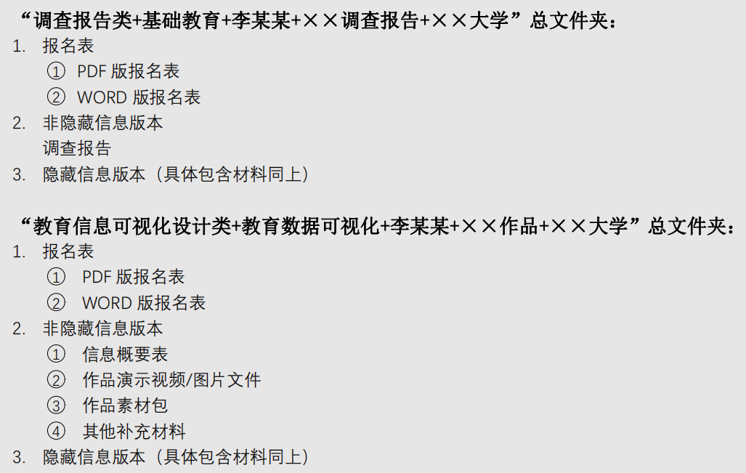
- 作品初评复评阶段（2021年9月30日—10月20日）
组委会组织专业人员对提交的参赛作品进行初评，选出符合大赛要求及相应规范的作品，由专家小组对其进行匿名评审，各类别按照1：3的比例选拔出入围作品，其中各类别具体作品类型入围比例视作品提交情况而定。
（三）作品答辩及评奖发布阶段（2021年11月中旬）
入围成绩排名前35%的作品将进入终审决赛，组委会统一组织入围决赛的团队进行答辩，各团队需准备好答辩所需的所有材料并按时参加答辩，具体答辩安排会在入围作品公布后及时通知各队伍。答辩将由组委会组织高水平相关专家团队对各申请团队的材料进行审核并评奖，答辩要求进行PPT答辩汇报8分钟，专家提问7分钟。答辩结束后经组委会统一讨论，议定评奖名单后，宣布获奖结果。
七、奖项设置
各类别作品均设置一等奖、二等奖和三等奖并颁发获奖证书，各等次奖项分别约占各类别入围作品总数的3%、8%、24%，其中一等奖获奖队伍的第一指导老师颁发优秀指导教师奖。本次比赛根据各学校参赛作品的质量，另设优秀组织奖。
八、其他事项
1.请各参赛作品组长及时关注相关通知，以免影响参赛。
2.有最新信息或变更，以大赛QQ 群的信息发布为准。

联系人：李老师、席老师
联系电话：15014294981、020-39313366
附件一：《2021年广东省教育调查大赛参赛类别及相关说明》
附件二：《2021年广东省教育调查大赛部分参考选题》
附件三：《2021年广东省教育调查大赛报名表》
附件四：《2021年广东省教育调查大赛调查报告》
附件五：《2021年广东省教育调查大赛作品信息概要表》

广东省教育统计学会 广东省学生联合会

2021年7月23日
附件一：
2021年广东省教育调查大赛参赛类别及相关说明
本次大赛将分为以下两种参赛类别：
- 调查报告类
包括以下三种类型：
1.基础教育类
2.高等教育类
3.职业教育类
说明：
1.调查报告是指对教育中的某一热点或某个问题进行深入细致地调查研究，对调查材料加以系统地整理、分析，揭示出客观现实或问题本质，总结出经验或教育规律，并以书面报告的形式呈现。
2.参赛调查报告应具备完整的结构，包括标题、前言、数据收集与处理过程、调查统计分析和结论。调查过程中应注重数据运用和分析，需采用SPSS或其它高级数据分析工具对调查数据的基本状况进行描述或分析，仅采用百分比等简单统计方式的调查报告将不能进入大赛初选。所有参赛教育调查报告原则上不少于5000 字。
3.该类别作品要求具备创新型、科学性、准确性和实用性，重点关注与社会发展紧密联系的教育热点问题，要求数据来源必须真实可靠。
4.隐藏信息版本需要将提交材料中所涉及的所有学校信息进行隐藏，例如调查报告中涉及学校信息的每一栏目、演示视频中涉及学校信息的画面等都需要隐藏。
5.每位作者在本类别参赛中只能提交1件作品，无论作者排名如何。
6.本类别每队参赛人数为4-6人，指导教师至少1人。
- 教育信息可视化设计类
包括以下三种类型：
1.教育信息图形设计
2.教育动态信息影像
3.教育数据可视化
说明：
1.教育信息可视化设计侧重于以图形、视频等可视化形式来揭示某一教育问题、教育现象等，以丰富多样的形式来归纳和呈现教育数据。主要包括教育信息图形设计、教育动态信息影像、教育数据可视化等形式。
2.教育信息图形设计指以信息海报、信息图表、信息插图、地图、信息导视或科普图形等设计形式来呈现教育信息。
3.教育动态信息影像指将有关教育的政策文本或教育数据等以动画或视频方式呈现的作品。
4.教育数据可视化是指基于编程工具、开源软件或数据分析工具等实现的教育数据可视化作品。
5.该类别要求作品具备科学性、艺术性、完整性、流畅性和实用性，数据等呈现内容需来源于政策文本、教育统计年鉴等权威资料，如教育部官方数据，广东省各地市统计局教育数据、2014-2020年度《广东省教育事业发展统计分析》等，参赛作品信息必须真实可靠。
6.该类别作品需要提供完整的信息概要表、作品演示视频（教育信息图形设计类作品需提供图片文件）、素材包及其他补充材料，具体文件命名及提交方式参考通知第六部分。其中教育信息可视化设计类作品需要提交的演示视频格式应为常用视频文件格式，且时间不超过10分钟，大小不超过150M；需要提交的图片格式应为常用图片文件格式，且大小不超过100M。以上提交文件均要求画质清晰。
7.隐藏信息版本需要将提交材料中所涉及的所有学校信息进行隐藏，例如作品信息概要表中涉及学校信息的每一栏目、演示视频中涉及学校信息的画面等都需要隐藏。
8.鼓励该类别参赛队伍提交多份作品。
9.本类别每队参赛人数为1-3人，指导教师至少1人。

附件二：
2021年广东省教育调查大赛部分参考选题
（参考但不仅限于此）
- 社会主义价值观培育方式创新
- 教学模式创新与发展
- 各阶段教育资源建设现状
- 各阶段教育信息化与学生学习
- 新时期各阶段教育成就与发展
- 人工智能教育应用
- 义务教育音、体、美育新发展
- 新时代各阶段劳动教育现状
- 教育助力新时期乡村振兴
- 各阶段环境教育发展现状
- 新高考背景下教育面临的新发展与新挑战
- 粤港澳大湾区学校交流
- 乡村学前教育资源与发展
- 当代大学生21世纪核心素养现状
- 大学生志愿者队伍发展
- 在线开放课程与教育质量提升
- 新时期职业技术教育发展创新
- 农村贫困地区的职业教育认知现状
附件三：
2021年广东省教育调查大赛报名表

参赛类别  （选择一项） |  |  | 调查报告类：____________  教育信息可视化设计类：____________
参赛作品名称
负责人相关信息 |  |  | 姓名 |  |  |  | 性别 |  |  | 学历
 |  |  | 所在学校及院系 |  |  |  |  |  | 联系方式
指  导  教  师 |  | 姓名 |  | 研究方向 |  | 学历 |  | 工作单位 |  |  | 联系方式
主  要  成  员 |  | 姓名 |  | 项目分工 |  | 就读学历层次 |  | 所在学校及院系 |  |  | 联系方式
作品简介（150字以内）：
指导教师意见：

签字：
年 月 日
承诺说明 | 本人承诺参赛作品为原创作品，若有任何造假、剽窃等问题，立即取消参赛资格，后果及责任由本人自行负责。  团队负责人签名：
注：教育调查报告类参赛作品具体类型包括基础教育类、高等教育类、职业教育类三类，教育信息可视化设计类参赛作品的具体类型包括教育信息图形设计、教育动态信息影像、教育数据可视化三类，请将其具体类型填写于横线。
附件四：
2021年广东省教育调查大赛
调查报告

报 告 标 题：
参 赛 赛 道：
调查报告负责人：
负 责 人 手 机：
负责人所在单位：

广东省教育调查大赛组委会制
2021年7月
负责人承诺：
我承诺对本人填写的各项内容的真实性负责，保证没有知识产权争议。在此次教育调查研究中，严格遵守有关规定，按计划认真开展调查研究工作，不存在学术造假情况，若填报失实和违反规定，本人将承担全部责任。广东省教育调查大赛有权使用本调查报告的所有数据和资料。

负责人签字：
年 月 日

填 写 说 明
1、封面各栏目用中文如实填写。
2、本类别参赛作品提交方式请参考通知第六部分，按要求提交至大赛秘书处邮箱gdjydc2018@163.com，邮件主题及附件标题请规范填写参赛类别、作品类型、申报者姓名、具体题目及所在单位信息，如“调查报告类+基础教育类+李某某+××调查报告+××大学”。
3、标题用黑体，三号字，加粗；正文用仿宋，四号字，行间距为1.5倍行距；段落首行缩进2个字符。正文结构层次序数为第一层为“一、”、第二层为“（一）”、第三层为“1.”、第四层为“（1）”。

基本信息

项目名称
作品类型 |  |  | □基础教育类 □高等教育类 □职业教育类
负责人姓名 |  |  |  |  | 性别 |  |  |  | 民族 |  |  | 出生日期
所在学校  （含院系） |  |  |  |  |  |  |  |  |  |  |  | 联系电话 | 座机
就读专业 |  |  |  |  |  |  | 学历 |  |  |  |  | 联系电话 | 手机
通讯地址 |  |  |  |  |  |  |  |  |  |  |  | 邮政编码
电子邮箱 |  |  |  |  |  |  |  |  |  |  |  | 身份证号
指 导 教 师 | 姓名 | 性别 |  | 出生年月 |  | 研究方向 |  |  |  |  |  | 学历 |  | 所在学校院系
主  要  参  加  者 | 姓名 | 性别 |  | 出生年月 |  | 项目分工 |  |  |  |  |  | 就读学历层次 |  | 所在学校院系

XXX调查
一、前言
（对调查的背景、目的、时间、地点、对象以及人员组成等调查本身的基本情况说明）
二、问卷的设计与发放
（对调查问卷的设计思路、调查问卷的发放和回收等情况说明）
三、调查统计分析
（对问卷数据进行基本状况描述、差异分析、相关性分析、回归分析、因子分析等相关统计分析）
四、结论
（从调查研究中发现的问题，得出的观点与结论，并提出解决问题的方法、对策与建议等）
五、附录
（包括调查问卷、调查照片等调查研究的相关材料）

附件五：
2021年广东省教育调查大赛
教育信息可视化设计类作品信息概要表

作 品 标 题：
参 赛 赛 道：
作 品 负 责 人：
负 责 人 手 机：
负责人所在单位：

广东省教育调查大赛组委会制
2021年7月
负责人承诺：
我承诺对本人填写的各项内容的真实性负责，保证没有知识产权争议。在此次教育调查研究中，严格遵守有关规定，按计划认真开展调查研究工作，不存在学术造假情况，若填报失实和违反规定，本人将承担全部责任。广东省教育调查大赛有权使用本调查报告的所有数据和资料。

负责人签字：
年 月 日

填 写 说 明
1、封面各栏目用中文如实填写。
2、本类别参赛作品提交方式请参考通知第六部分，按要求提交至大赛秘书处邮箱gdjydc2018@163.com，邮件主题及附件标题请规范填写参赛类别、作品类型、申报者姓名、具体题目及所在单位信息，如“教育信息可视化设计类+教育数据可视化+李某某+××作品+××大学”。
3、文字报告标题用黑体，三号字，加粗；正文用仿宋，四号字，行间距为1.5倍行距；段落首行缩进2个字符。正文结构层次序数为第一层为“一、”、第二层为“（一）”、第三层为“1.”、第四层为“（1）”。

基本信息

项目名称
作品类型 |  | □信息图形设计 □动态信息影像 □教育数据可视化
负责人姓名 |  |  | 性别 |  |  |  | 民族 |  |  |  | 出生日期
所在学校  （含院系） |  |  |  |  |  |  |  |  |  |  | 联系电话 |  | 座机
就读专业 |  |  |  |  | 学历 |  |  |  |  |  |  |  | 手机
通讯地址 |  |  |  |  |  |  |  |  |  |  | 邮政编码
电子邮箱 |  |  |  |  |  |  |  |  |  |  | 身份证号
指 导 教师 | 姓名 | 性别 |  | 出生年月 |  |  |  | 研究方向 |  |  |  | 学历 |  | 所在学校院系
主  要  参  加 | 姓名 | 性别 |  | 出生年月 |  |  |  | 项目分工 |  |  |  | 就读学历层次 |  | 所在学校院系
作品简介
(200字以内)

作品设计的目的和基本思路
（300字以内）
技术关键和主要技术指标
（300字以内）
创新描述
（200字以内）

特别说明
（100字以内，希望评审专家了解的其他重要信息）

参考的已有作品  (前3项，若没有参考其他作品则都填“无”) |  | 1、  2、  3、
作品数据来源
（包括政策文本、教育统计年鉴 等权威资料）
提交内容 |  | □作品演示视频/图片 □作品素材包 □其他补充材料：______
特别申明：
本表所列内容是正式参赛内容组成部分，务必真实填写。如不属实，将导致奖项等级降低甚至终止本作品参加比赛。
填写说明：
- 所有□可根据需要变化为■（软键盘输入）；
- “指导教师”和“主要成员”部分可根据需要增加或减少项目或行数；

